1. Pendahuluan

Tujuan Penulisan Dokumen
Dokumen ini merupakan kumpulan dokumentasi untuk kebutuhan perangkat lunak (Aplikasi Penjualan Toko Sepatu Trendy),Aplikasi Penjualan Toko Sepatu Trendy ditujukan sebagai perangkat lunak yang mengelola data user, sepatu, supplier,transaksi penjualan dan transaksi pembelian
Dalam Dokumen ini terdapat daftar kebutuhan perangkat lunak dengan definisi dan penjelasannya, Dokumen ini bertujuan sebagai acuan utama Aplikasi Penjualan Toko Sepatu Trendy untuk pengembangannya.

Lingkup Masalah
Aplikasi Penjualan Toko Sepatu Trendy merupakan salah satu Aplikasi Penjualan berupa sebuah objek, yang Transaksinya dapat dilakukan sewaktu-waktu dan menurut syarat –syarat tertentu yang telah di tetapkan oleh Pengguna Aplikasi yang bersangkutan. Dalam pelayanan tersebut memerlukan adanya proses penyimpanan data sepatu, supplier, user, data transaksi dan laporan. Aplikasi Penjualan Toko Sepatu Trendy, terdiri dari fungsi-fungsi yang dapat membantu pelayanan Penjualan dan pembelian,dan fungsi-fungsi tersebut yang akan memudahkan pihak terkait dalam pengelolaan penjualan dan perhitungan laba rugi toko sepatu Trendy

Definisi, Istilah dan Singkatan
No Faktur | Definisi/istilah/singkatan | Deskripsi
FAK-01 | FAKTUR | No transaksi

Deskripsi umum Dokumen (Ikhtisar)
Dokumen ini terdiri dari 3 Bab yaitu :
Bab1 : Pendahuluan,
Bab2 : Dekskripsi Umum Perangkat Lunak
Bab3 : Dekskripsi Kebutuhan
Bab 1 terdiri dari 3 sub bab yaitu Tujuan penulisan dokumen,lingkup masalah,Definisi,istilah,dan singkatan
Tujuan penulisan dokumen menggambarkan alasan dan tujuan pembuatan dokumen ini,sub bab lingkup masalah menggambarkan sejauh apa peranncangan dari pengembangan yang akan dilakukan dalam dokumen ini,subbab definisi,istilah dan singkatan berisi semua definis dan singkatan yang digunakan dalam dokumen ini,dan subbab Dekskripsi umum dokumen (ikhtisar) berisi gambaran/sistematika dalam penulisan dokumen ini.
Bab 2 terdiri dari 3 subbab utama yaitu dekskripsi umum sistem,karakteristik penngguna,Batasan dan lingkungan operasi
Bab 3 terdiri dari 4 subbab yaitu Kebutuhan Antarmuka Eksternal, Kebutuhan Fungsional, Kebutuhan Data, Kebutuhan Non Fungsional, Kerunutan (traceability), Ringkasan Kebutuhan.

Deskripsi Umum Perangkat Lunak

Deskripsi Umum Sistem
Aplikasi Penjualan Toko Sepatu Trendy merupakan aplikasi berbasis dekstop yang dapat di operasikan di PC yang di peruntukan kepada Grosir Toko Sepatu yang menegah ataupun toko yang cukup besar yang membutuhkan aplikasi transaksi secara efisien.Aplikasi ini dapat memudahkan pengguna yang melakukan pengolahan data dengan sistem fitur yang di milikinya.
Aplikasi Penjualan Toko Sepatu Trendy memiliki fitur-fitur yang dapat menangani segala aktifitas Penjualan seperti transaksi penualan dan pembelian pendataan sepatu supplier dan user secara mudah,juga mendokumentasi data secara praktis, kasir akan mudah melihat dan mencetak laporan yang sudah disimpan.

Karakteristik Pengguna

Kategori Pengguna | Tugas | Hak Akses ke aplikasi
Kasir | - Mengisi form login  - Mengisi Data Penjualan  - Mengisi form login  - Mengisi Data User  - Mengisi Data Supplier  - Mengisi Data Sepatu  - Mengisi Data Pembelian | - Semua Menu

Batasan
Adapun Batasan masalah pada pembuatan aplikasi ini adalah:

- Pembangunan sistem ini merupakan sistem berbasis dekstop yanng dapat di operasikan di PC Yang di peruntukan pada Toko Sepatu yang membutuhkan transaksi penjualan yang mebutuhkan laporan dan perhitungan laba/rugi
- Aplikasi hanya menangani Penjualan Toko yang di khususkan untuk toko kalangan menengah

Lingkungan Operasi
Bagian system yang saya buat dapat di operasikan karena di dukung oleh beberapa perangkat lunak,dan perangkat lunak yang di buruhkan oleh kasir adalah:
- OS : Microsoft,windows7,8
- Bahasa pemograman: vbnet 2010,dan sql server 2008,2012

Deskripsi Kebutuhan

  - Kebutuhan Antarmuka Eksternal

3.1.1 Antarmuka Perangkat Keras
Kebutuhan minimal perangkat keras yang dapat digunakan ialah:
- RAM 2 GB
- Monitor dengan resolusi 1366 x 768
- Prosesor Intel Core i3
- Keyboard dan mouse untuk interaksi user
- PC yang dapat mengoperasikan Aplikasi Penjualan Toko Sepatu Trendy.

Antarmuka Perangkat Lunak
Perangkat lunak yang dibutuhkan dalam pembangunan modul monitoring SKI terintegrasi adalah:
- Sql Server 2008 client
Sebagai database yang dibutuhkan untuk menyimpan semua informasi yang di proses dalam modul Administrasi Tabungan
- Windows 8
Sebagai system operasi untuk menjalankan aplikasi ini

Kebutuhan Fungsional

ID | KEBUTUHAN | PENJELASAN
SAT-F-01 | Sistem mampu mengelola data User | Sistem dapat mengelola data user berdasarkan hak aksesnya
SAT-F-02 | Sistem mampu mengelola data Supplier | Sistem dapat menyediakan edit simpan hapus dan delet dat supplier
SAT-F-03 | Sistem mampu mengelola hasil data penyimpanan data user,supplier dan sepatu | Sistem dapat menyimpan,  mengubah/mengedit ,dan mencetak ,dari hasil penyimpanan data
SAT-F-04 | Sistem mampu mengelola Transaksi Penjualan dan pembelian | Sistem dapat menghitung transaksi penjualan dan pembelian dan membuat struk penjualan
SAT-F-05 | Sistem mampu mengelola hasil data penjualan dan pembelian | Sistem dapat menyimpan ,mencetak dan mendapatkan pemberitahuan laporan data user, supplier sepatu data transaksi dan update sisa stok sepatu yang telah di ambil/.di tambah dari transaksi

.

3.3 Model Use Case
3.3.1 Diagram Use Case
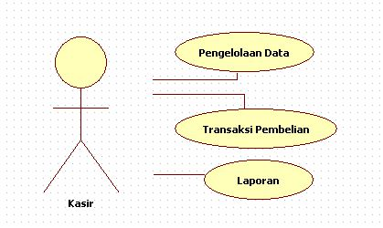
3.3.2 Definisi Actor
3.3.3 Definisi Use Case
3.3.4 Skenario Use Case
Scenario Use Case
Skenario use case SistemInformasiPenjualan Sepatudimanaaktor
yangmemakaisisteminiadalah kasir, dan aktifitas yang dilakukan adalah
menangani persediaan sepatu, menangani pembayaran, dan menangani
laporan.
1. Use Case Pengelolaan Data
Aktor : Kasir
KondisiAwal : Form pengelolaan datamasihkosong
KondisiAkhir : sistem menyimpan data sepatukedalam database
persediaan, lalumenampilkandata pada tabel “data
barang”.
Skenario : Jika kasir ingin meng-Insert data baru, kasir cukup mengisi field yang tersedia pada form pengelolaan data yang terdiri dari Kode, Merk, Warna, Ukuran, Jumlah, Harga lalu menekan tombol “Insert”, jika kasir ingin memperbaharui data maka kasir cukup memilih data yang akan di perbaharui pada table“data barang” lalu merubah Informasi data yang diinginkan setelah itu tekan tombol “Update” , tombol “Delete” digunakan untuk menghapus data yang telah ada di database dengan memilih data yang ingin dihapus.
2. Use CaseTransaksi Pembelian
Aktor : Kasir.
KondisiAwal : Field Jumlah masih kosong
KondisiAkhir : Tombol “Struk Pembayaran” dan “Transaksi Baru” bisa di tekan, tombol “Hapus” dan “Tambah Pembelian” tidak bisa ditekan lagi, dan jika ada uang kembalian maka akan ditampilkan di field kembali. Skenario : Kasir memilih sepatu apa saja yang dibeli pada table “Daftar Sepatu” dan memasukkan jumlah sepatu yang dibeli, setelah itu kasir menekan tombol “Tambah Pembelian” dan jika data yang sudah ditambah tadi sudah pasti dibeli, maka kasir harus mengisi total Uang yang diberikan pelanggan pada Field “Dibayar”, lalu kasir harus menekan “Hitung Pembelian”, setelah menekan tombol tersebut maka tombol “Struk Pembayaran” dan “Transaksi Baru” bisa di tekan, sedangkan tombol “Hapus” dan “Tambah Pembelian” tidak bisa ditekan lagi untuk menghindari kesalahan.
3. Use Case Laporan
Aktor : Kasir
Kondisiawal : Belum ada laporan yang tampil
Kondisiakhir : Laporan berhasil tampil berdasarkan menu yang dipilih
Skenario : Kasir memilih untuk menampilkan laporan Data/stock Sepatu, Data Penjualan Berdasarkan Tanggal, atau Data Penjualan Sepatu. Jika kasir memilih laporan Data/stock Sepatu, maka program akan mengambil data dari database “Sepatu” dan menampilkan semuanya dengan lengkap, jika kasir memilih untuk menampilkan laporan Data Penjualan Berdasarkan Tanggal, maka kasir akan diminta untuk memasukkan tanggal yang ingin ditampilkan, tetapi jika kasir memilih untuk menampilkan laporan maka program akan menampilkan semua data penjualan.

  - Diagram Kelas
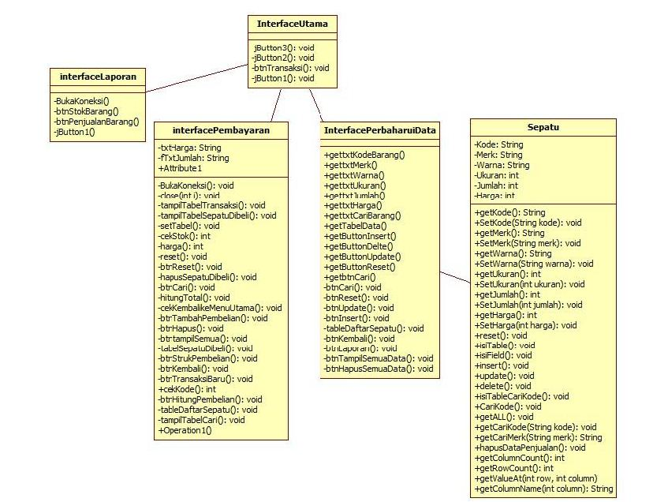

3.5 Activity Diagram
Activity diagram mempunyai fungsi untuk menggambarkan kegiatan-kegiatan yang ada di dalam suatu sistem. Agar dapat lebih memahami tentang sistem yang telah berjalan maupun yang akan dibuat, maka perlu dibuatkan activity diagram. Berikut Activity diagram dari sebuah system yang telah berjalan pada Aplikasi Penjualan Sepatu Trendy :
- Activity Pengadaan Barang
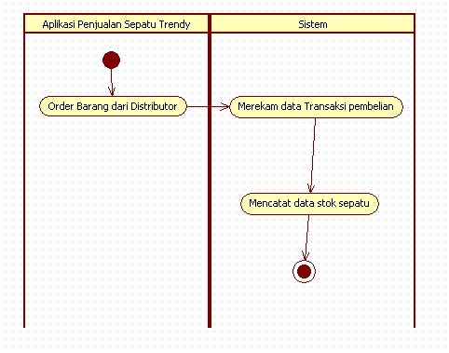
- Activity Pengiriman

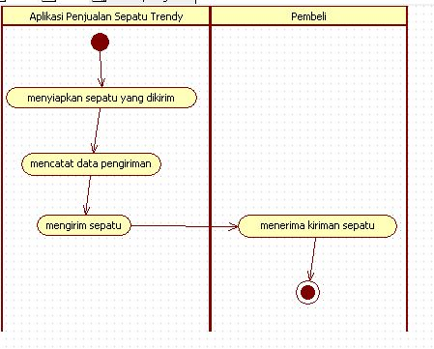
- Activity Penjualan
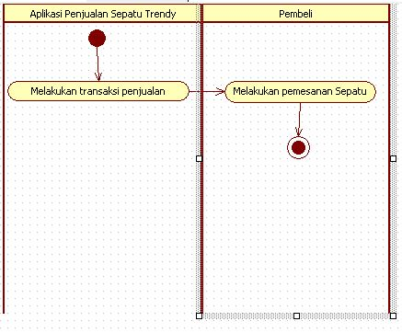
- Activity Pembayaran
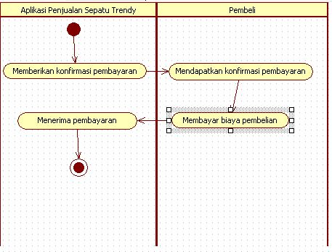

3.6 Kebutuhan Non Fungsional
ID | PARAMETER | KEBUTUHAN
SAT-NF-01 | Availability | Aplikasi beroperasi mulai pukul 08.00-17.00
SAT-NF-02 | Response time | Aplikasi harus dapat menampilkan transaksi paling  Lambat 5 detik
SAT-NF-03 | Ergonomy | Sistem harus terintegrasi antar bagiannya dan dapat mencetak hasil data serta stok sepatu
ST-NF-04 | Others 1: Bahasa komunikasi | Semua tanya jawab harus dalam keadaan bahasa indonesia.

  - Kerunutan (traceability)

Kebutuhan Fungsional vs Use Case

ID Kebutuhan Fungsional | Nomor Use Case
Pendaftaran nasabah | 1.1

Use Case vs Kelas Terkait

